 | Víðistaðaskóli | 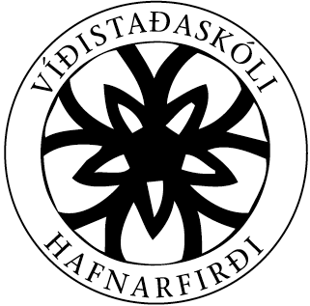
Kennsluáætlun
 | Danska 10.bekkur
tímar á viku: 3
 | Kennarar: Rúna Berg Petersen, Katrín Hallgrímsdóttir og Birkir Már Viðarsson | Veturinn 2017 - 2018

Tegund | Námsgögn
Bækur | EKKO – Lesbók og vinnubók
Annað | - Skáldsaga  - Danskar kvikmyndir og þættir  - Tidsrejsen (julekalender)  - Duolingo – app  - Verkefni og leikir á netinu, m.a. á Kahoot  - Veforðabækur: islex.is, ordnet.dk, frasar.net o.fl  - Málfræði- og hlustunaræfingar frá kennurum  - Dönsk tónlistarmyndbönd og textar

Annað | Lýsing
Kennslu- fyrirkomulag | Kennt er í lotum  Símat

tímabil | Námsefni - viðfangsefni
ágúst- sept | EKKO – Skoleliv lesbók bls. 4 – 13  Ritun, orðaforðapróf  Málfræði
okt – nóv | EKKO – Sport og motion lesbók bls. 14 – 29  Ritun, orðaforðapróf  Málfræði
des | Julekalender og skilningsverkefni
jan | Námsmat  Skáldsagan Du er död Tobías  Skriflegt skilaverkefni
feb - mars | EKKO – Spis dig glad lesbók bls. 30 – 41  Orðaforðapróf  Málfræði  Munnleg kynning – Jeg
april - maí | EKKO – Livsstil lesbók bls. 42 – 53  Málfræði  Ritun (JEG)
júní | Námsmat

Kennsluáætlun er sett fram með fyrirvara um breytingar

Námsmat | Lýsing | Vægi
Lesskilningur | 2 próf tekin í janúar og maí | 25%
Hlustun | 2 próf tekin í janúar og maí | 10%
Ritun | Lokaverkefni JEG (ferlisritun), ritanir unnar yfir veturinn | 20%
Munnlegt | Samtal við kennara, spurt út úr JEG ritun | 10%
Kaflapróf (EKKO) | Orðaforðapróf (karflapróf/símat) | 25%
Önnur verkefni | Verkefni sem unnin hafa verið yfir veturinn | 10%

